แบบรายงานผลความรู้สัมมาชีพชุมชน (แบบ 1)
(ประเภท : ความรู้สัมมาชีพ)
....................................................

1. หมวดหมู่อาชีพ ให้ใส่เครื่องหมาย ( / ) หน้าตัวเลือกตามประเภทอาชีพ
(สามารถตอบได้มากกว่า 1 หมวดหมู่ เช่น ทำเกษตรกรรม และมีศักยภาพเป็นแหล่งท่องเที่ยวด้วย)
1.1 ( / ) เกษตรกรรม
1.2 ( ) ท่องเที่ยวชุมชน
1.3 ( ) อื่นๆ (โปรดระบุ................................................)
1.4 ( ) การแปรรูปอาหาร
1.5 ( ) การแปรรูปเครื่องดื่ม
1.6 ( ) การแปรรูปผ้าและเครื่องแต่งกาย
1.7 ( ) การแปรรูปของใช้และเครื่องประดับ
1.8 ( ) การแปรรูปสมุนไพรที่ไม่ใช่อาหาร

นิยาม : ความรู้สัมมาชีพชุมชน หมายถึง ความรู้ซึ่งเป็นอาชีพที่มีการดำเนินการตามแนวทางส่งเสริมการสร้างสัมมาชีพชุมชนตามหลักปรัชญาเศรษฐกิจพอเพียง
2. ชื่อองค์ความรู้
ขยายพันธ์มะนาว
3. ชื่อเจ้าขององค์ความรู้
นาย/นาง/นางสาว....ยาซะ.....บือราเอง.....
4. ที่อยู่
บ้านเลขที่ 43 หมู่ที่ 7 ตำบล ปากู อำเภอ ทุ่งยางแดง จังหวัดปัตตานี
รหัสไปรษณีย์ 94140 หมายเลขโทรศัพท์ 0904824730
5. ความเป็นมา/แรงบันดาลใจ/เหตุผลที่ทำ
บ้านจะมือฆา ของผมส่วนมากชาวบ้านทำเกรษตกรทำสวนยางพารา สวนผลไม้ และทำนา ปลูกผักสวนครัว ซึ่งนำไปเป็นส่วนประกอบอาหารในแต่ละวัน กระผมจึงแลเห็นในการขยายพันธ์มะนาวในชุมชน เพื่อให้ชาวบ้านมีรายได้เสริม ขยายพันธ์มะนาวเพื่อจำหน่ายในชุมชน เพิ่มรายได้ (ลดรายจ่ายต่อเดือนหลายร้อยบาท) เป็นต้น

6. วัตถุประสงค์
1) เพื่อทำให้คนในชุมชนมีรายได้เสริม
2) เพื่อลดรายจ่ายในครัวเรือน
3) เพื่อให้คนในชุมชนมีกิจกรรมร่วมกัน
7. วัตถุดิบ (ถ้ามี)
1) พันธ์มะนาว
2) ดินปุ๋ย
8. อุปกรณ์
1) มีด กรรไกรตอนกิ่ง
2) เชือก
3) พลาสติก
4) ขุยมะพร้าว
5) ถุงพลาสติกร้อน
6) พู่กัน
7) ยางรัด
9. กระบวนการ/ขั้นตอน
1.เลือกกิ่งที่ไม่อ่อนและแก่จนเกินไป สามารถตอนได้ตั้งแต่กิ่งที่เป็นสีเขียว สีน้ำตาลอ่อน และสีน้ำตาลแก่ ยาวประมาณ 30-50 เซนติเมตร เลือกกิ่งที่ไม่เป็นโรคแมลง กิ่งที่ตั้งตรง เส้นผ่านศูนย์กลางประมาณ 0.5 เซนติเมตร ขึ้นไป
2. ตัดหนามและใบบริเวณที่จะควั่นกิ่งออกประมาณ 5 เซนติเมตร (เพื่อให้สะดวกในการควั่นกิ่ง และป้องกันหนามมะนาวตำมือ)
3. ควั่นกิ่งออกเป็น 2 รอยถึงเนื้อไม้ ห่างกัน 1-2 เซนติเมตร
4. ใช้สันมีดขูดเนื้อเยื่อเจริญออกให้หมด ขูด
5. หุ้มด้วยขุยมะพร้าวที่มีความชื้น หรือใช้ตุ้มตอนสำเร็จ ประกอบด้วย พลาสติก ขุยมะพร้าว ดินผสมน้ำยาเร่ง ราก
มัดเปาะหัวท้ายให้แน่น
6. ทิ้งไว้ประมาณ 25-45 วัน รากจะแทงออกมาให้เห็น โดยจะเห็นรากด้านล่างออกก่อน ตามแรงโน้มถ่วงของโลก
เมื่อมีรากออกมากแล้ว ใช้กรรไกรตัดกิ่ง ตัด เพื่อนำไปแช่น้ำต่อไป
7. นำกิ่งตอนที่ออกรากแล้ว แช่น้ำจนอิ่มตัว
8. นำไปชำในถุงดำขนาด 5 x 8 นิ้ว ส่วนผสมของวัสดุปลูก
ดิน 1 ส่วน
แกลบ 1 ส่วน
มูลวัวที่ย่อยสลายแล้ว 1 ส่วน
9. นำกิ่งตอนมะนาวลงปลูกในถุงดำขนาด 5 X 8 นิ้ว โดยใส่ดินปลูกรองก้นถุง 1 ใน 3 ส่วนของถุง
10. นำถุงพลาสติกที่หุ้มตุ้มออก
11. วางกิ่งตอนมะนาวลงในถุง โดยให้ลำต้นตั้งตรง ใส่ดินให้เต็มถุงเขย่าดินให้แน่น
12. รดน้ำแล้วเก็บในที่ร่มรำไร ประมาณ 15 วัน จะเห็นรากแทงออกจากถุง หรือนำไปปลูกในแปลง และสามารถจำหน่ายได้
10. ข้อพึงระวัง
1) ควรเลือกพันธ์ที่ไม่ติดโรค
11. ข้อเสนอแนะ
1) เลือกพันธ์ที่ดีที่เราสนใจในการขยายพันธ์
12. ความสามารถในการจำหน่าย/ให้บริการ
ถ้าจำหน่ายขนาดถุงดำ 40-50 บาท
13. ภาพกิจกรรมที่ดำเนินการ (ไฟล์ภาพ jpg. แนบมาพร้อมไฟล์เอกสาร จำนวน 3 - 4 ภาพ)

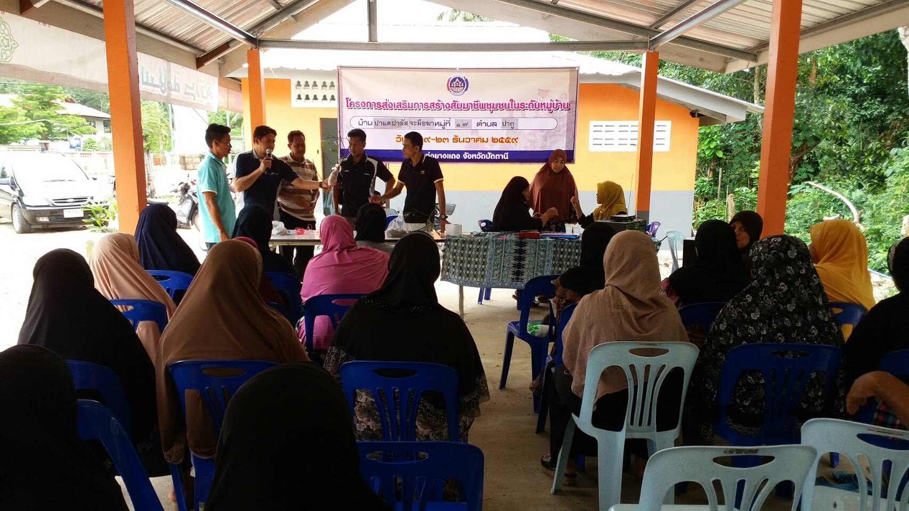
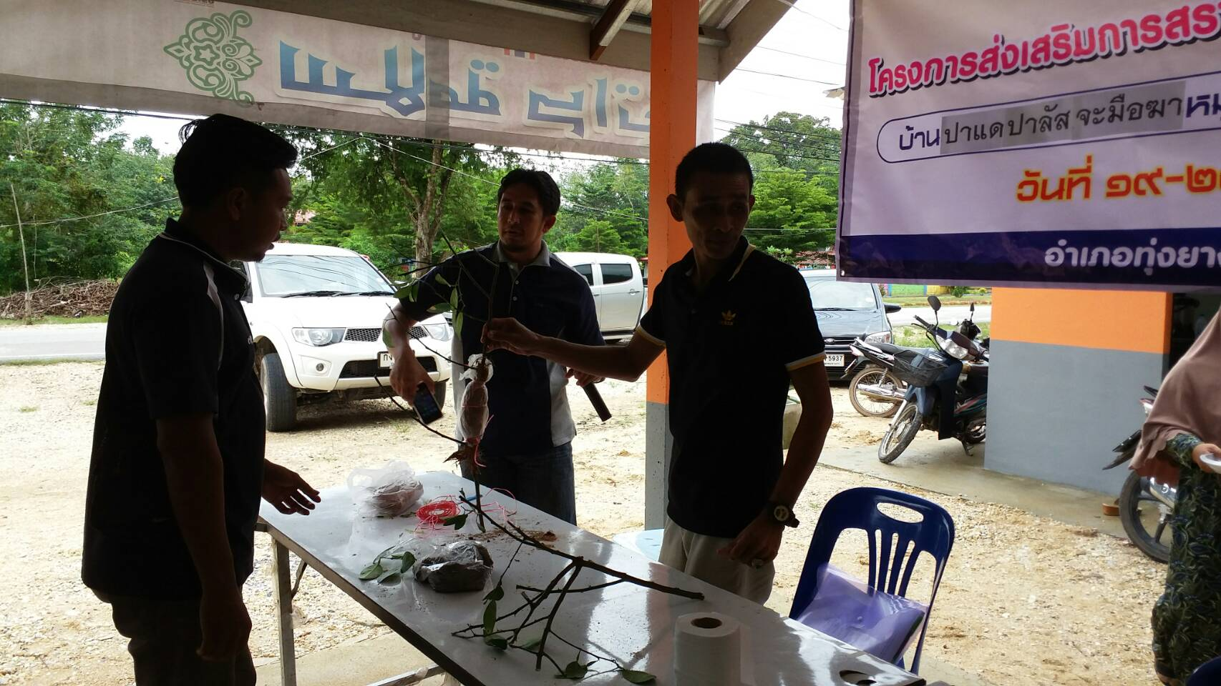

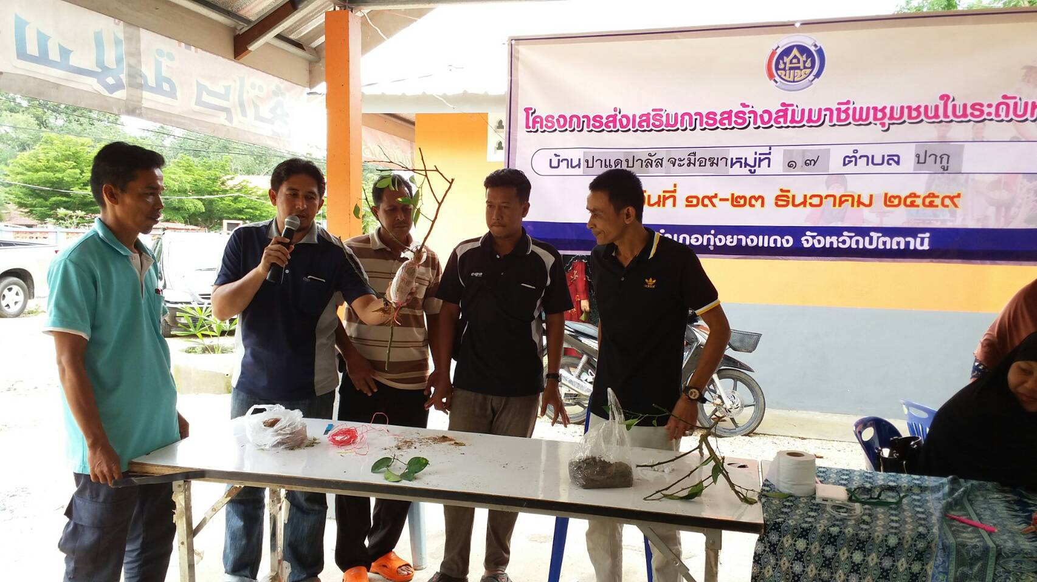
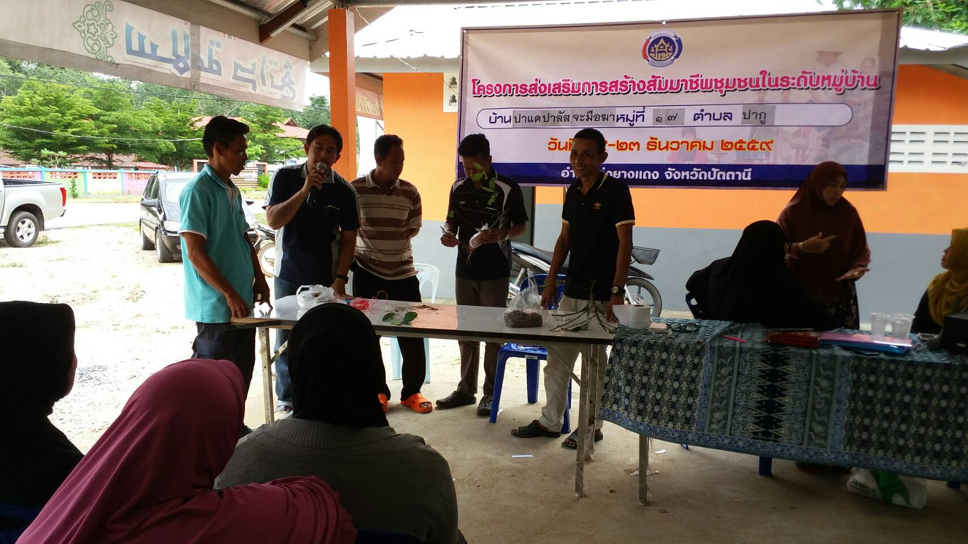

ส่งไฟล์เอกสาร+ภาพประกอบกิจกรรม (ภายในวันที่ 17 มีนาคม 2559)
แบบรายงานผลความรู้สัมมาชีพชุมชน (แบบ 1)

